Крайний Север
Здесь дольше всего гостит зима. На этой земле всегда лежит снег, бывают сильные морозы, дуют холодные ветры, кружат метели. Эту землю так и зовут –«Белая земля». Лето холодное, короткое. Здесь обитают белый медведь, северный олень, полярный волк. Животные хорошо приспособлены к сильным морозам. Они имеют густую длинную шерсть. Растительность этого района: карликовые деревья, мхи и лишайники, летом много ягод (брусника, голубика, морошка). Люди занимаются рыбным и пушным промыслом, а так же оленеводством.

Задание
- Прочитать текст
- Выбрать из предложенных картинок те, которые помогают ответить на вопросы и приклеить на карту.
Вопросы
Какие животные обитают на крайнем севере?
Какие растения растут?
Чем занимаются люди?

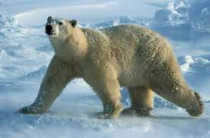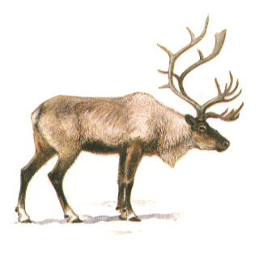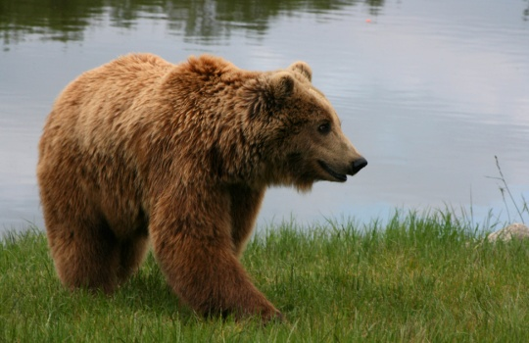
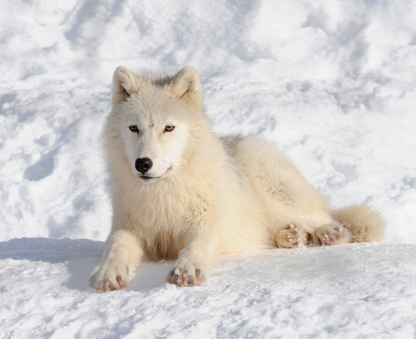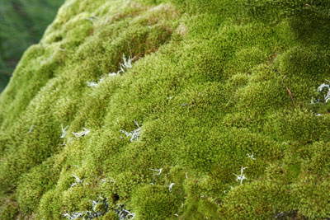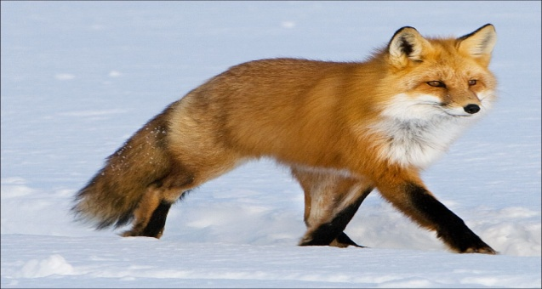
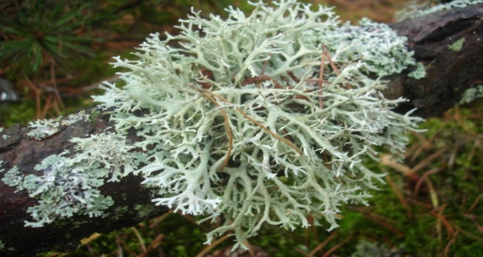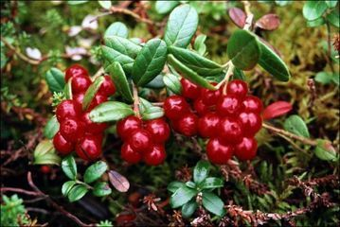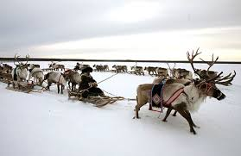
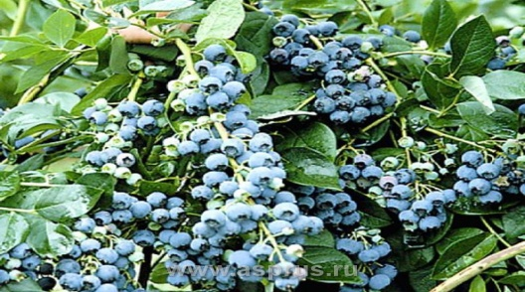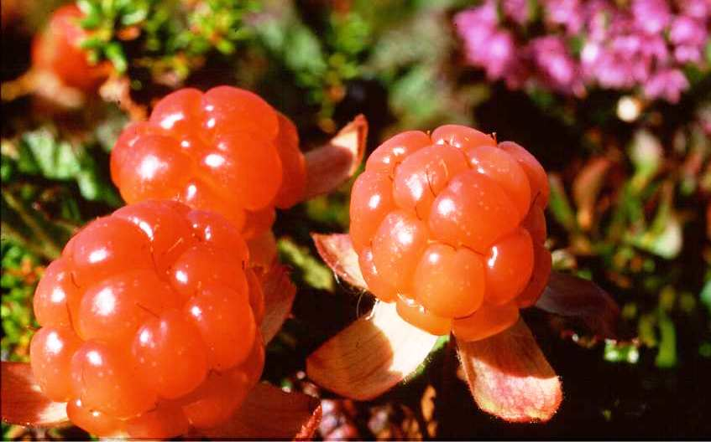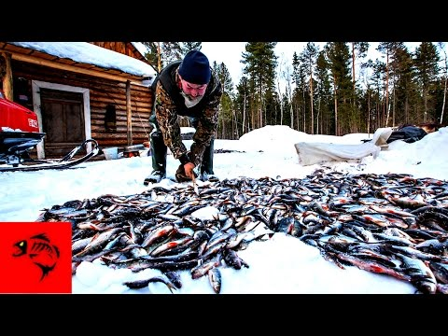
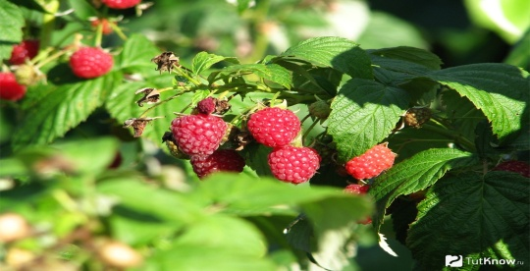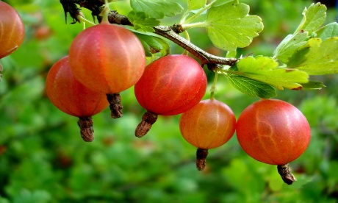
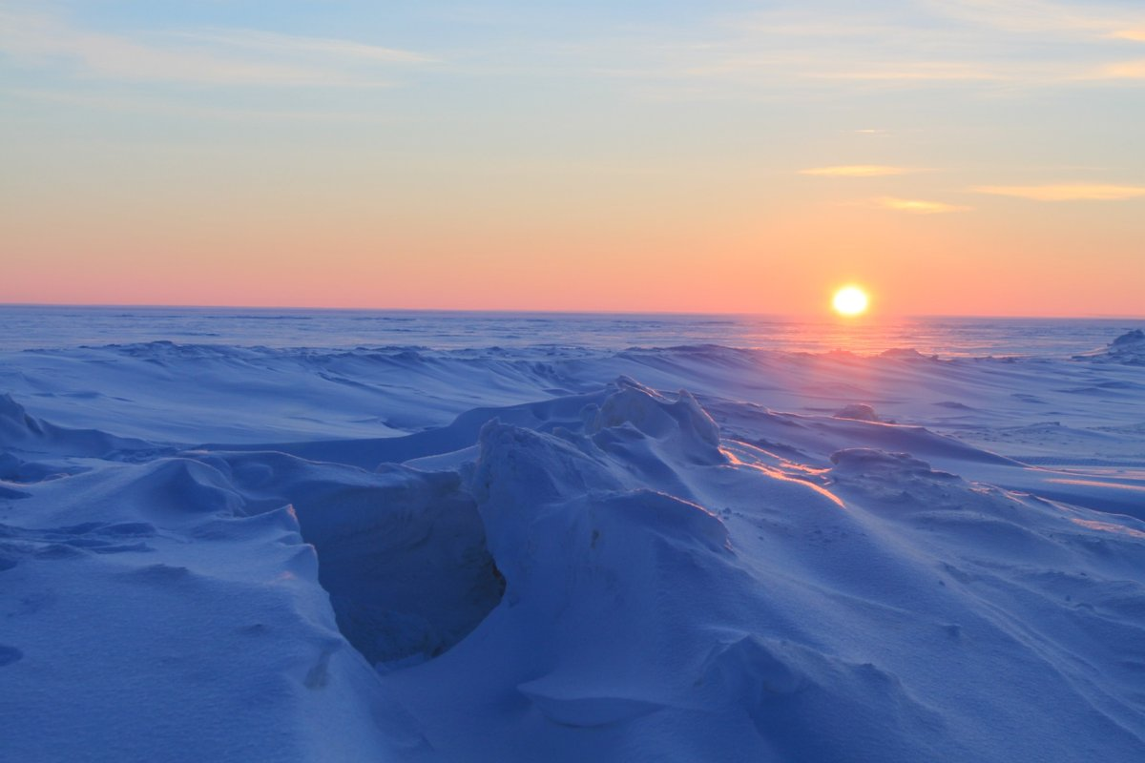

Тайга – занимает наибольшую площадь. Для тайги характерны умеренно теплое лето и холодная зима со снежным покровом, особенно суровая в Сибири. Растительный мир тайги представлен хвойными деревьями: ель, сосна, кедр, лиственница и некоторыми другими. Хорошо приспособлены к жизни в тайге населяющие ее животные. Обычны в тайге бурый медведь, рысь, волк. Люди занимаются заготовкой леса, добычей полезных ископаемых.

Задание
- Прочитать текст
- Выбрать из предложенных картинок те, которые помогают ответить на вопросы и приклеить на карту.
Вопросы
Какие животные обитают на крайнем севере?
Какие растения растут?
Чем занимаются люди?
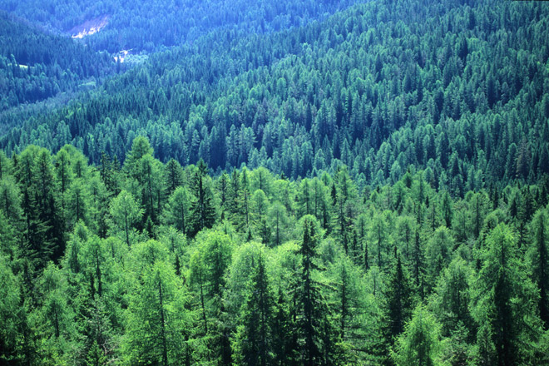

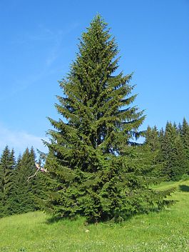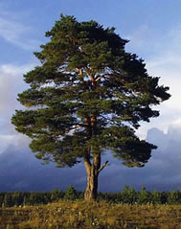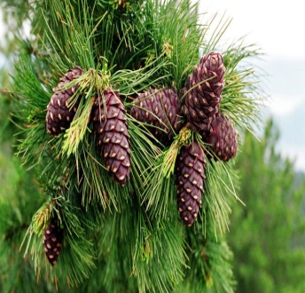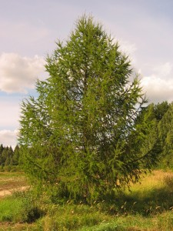

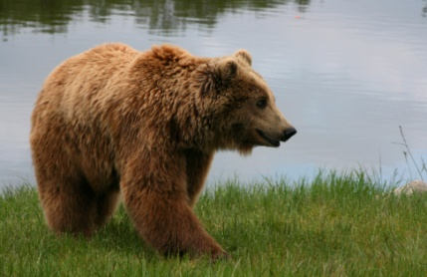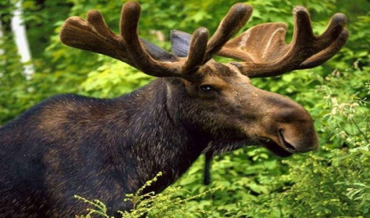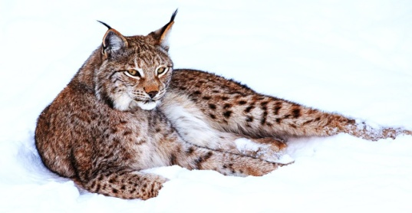

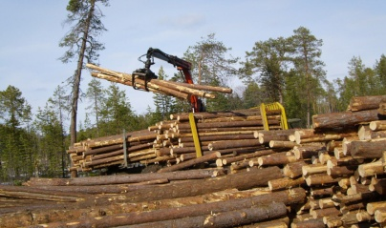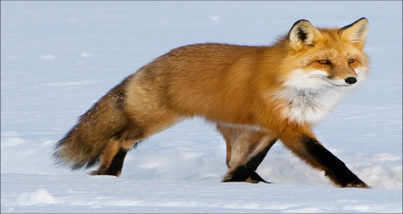

К югу на смену тайге приходит смешанный лес. В нем наряду с хвойными деревьями растут березы, осины, ольха. В местах произрастания смешанных лесов, как правило, тёплое лето и относительно холодная и средняя по продолжительности зима. Здесь обитают лоси, лисицы, волки, медведи, кабаны, бобры, выдры, рысь. Из более мелких: ласка, хорёк, белка. Люди занимаются земледелием, ведением сельского хозяйства. Добычей полезных ископаемых.
Задание
1.Прочитать текст
2.Выбрать из предложенных картинок те, которые помогают ответить на вопросы и приклеить на карту.
Вопросы
Какие животные обитают на крайнем севере?
Какие растения растут?
Чем занимаются люди?
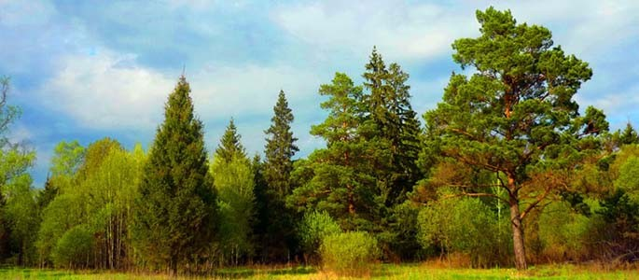

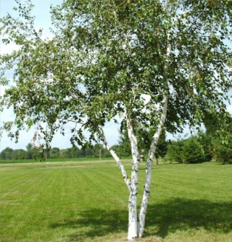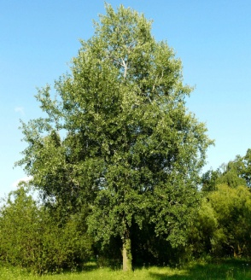
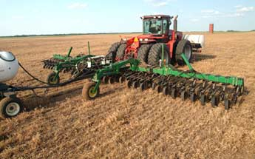
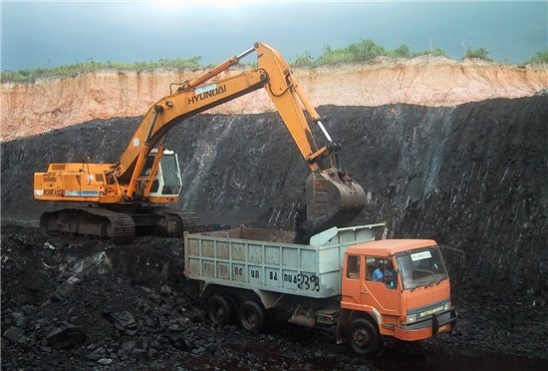

В отличие от леса, в степи встречаются лишь одиночные деревья. Это равнинная территория, покрытая травянистой растительностью. Лето в степи засушливое, дуют частые ветры, осадков выпадает мало. Из растений представлены преимущественно травы.
Для растений степи самым благоприятным временем года является весна, когда в почве еще достаточно влаги от растаявшего снега. Тогда пышно разрастается разнотравье степи. Желтый гусиный лук, сиреневые колокольчики, пламенные маки - степь напоминает красочный ковер. Однако со средины лета начинается засуха, трава выгорает, землю высушивают суховеи. К таким условиям хорошо приспособились засухоустойчивые растения: мятлик, полынь, и другие растения. Они невысокие, имеют мелкие листья.
Среди животных в степи распространены степной заяц, сурок, суслик, лиса-корсак, хорек, тушканчик, крот, землеройка.
Люди распахивают степи, создавая поля и сады, сооружают в степях дома, прокладывают дороги.
Задание
1.Прочитать текст
2.Выбрать из предложенных картинок те, которые помогают ответить на вопросы и приклеить на карту.
Вопросы
Какие животные обитают на крайнем севере?
Какие растения растут?
Чем занимаются люди?

Тайга –
занимает наибольшую площадь. Для тайги характерны теплое лето и холодная зима со снежным покровом, особенно суровая в Сибири. Растительный мир тайги представлен хвойными деревьями: ель, сосна, кедр, лиственница и некоторыми другими. Хорошо приспособлены к жизни в тайге населяющие ее животные: бурый медведь, рысь, волк и другие животные. Люди занимаются заготовкой леса, добычей полезных ископаемых.

Задание
- Прочитать текст
- Вписать ответы на вопросы
- Выбрать из предложенных картинок те, которые помогают ответить на вопросы и приклеить на карту.
Вопросы
- Какая зима в тайге?_______________________________
- Какое лето?_____________________________________
- Какие животные обитают в тайге?(выбрать картинки)
- Какие растения растут ?(выбрать картинки)
- Чем занимаются люди? (выбрать картинки)

Смешанный лес.
К югу на смену тайге приходит смешанный лес. В местах произрастания смешанных лесов, как правило, тёплое лето и относительно холодная зима. В нем наряду с хвойными деревьями растут березы, осины, ольха. Здесь обитают лоси, лисицы, медведи и другие животные. Люди занимаются земледелием, ведением сельского хозяйства. Добычей полезных ископаемых.

Задание
- Прочитать текст
- Вписать ответы на вопросы
- Выбрать из предложенных картинок те, которые помогают ответить на вопросы и приклеить на карту.
Вопросы
- Какая зима в смешанных лесах?
_______________________________
- Какое лето?_____________________________________
- Какие животные обитают в смешанных лесах?(выбрать картинки)
- Какие растения растут ?(выбрать картинки)
- Чем занимаются люди? (выбрать картинки)

Степи
Степи - это равнинная территория, покрытая травянистой растительностью.
Зима холодная, солнечная и снежная, а лето жаркое и сухое. Из растений представлены преимущественно травы: желтый гусиный лук, сиреневые колокольчики, пламенные маки, мятлик и другие растения.
Они невысокие, имеют мелкие листья.
Среди животных в степи распространены суслики, тушканчик, и другие.
Люди распахивают степи, создавая поля и сады.

Задание
- Прочитать текст
- Вписать ответы на вопросы
- Выбрать из предложенных картинок те, которые помогают ответить на вопросы и приклеить на карту.
Вопросы
- Какая зима в степи?
_______________________________
- Какое лето?_____________________________________
- Какие животные обитают в степи?(выбрать картинки)
- Какие растения растут ?(выбрать картинки)
- Чем занимаются люди? (выбрать картинки)

